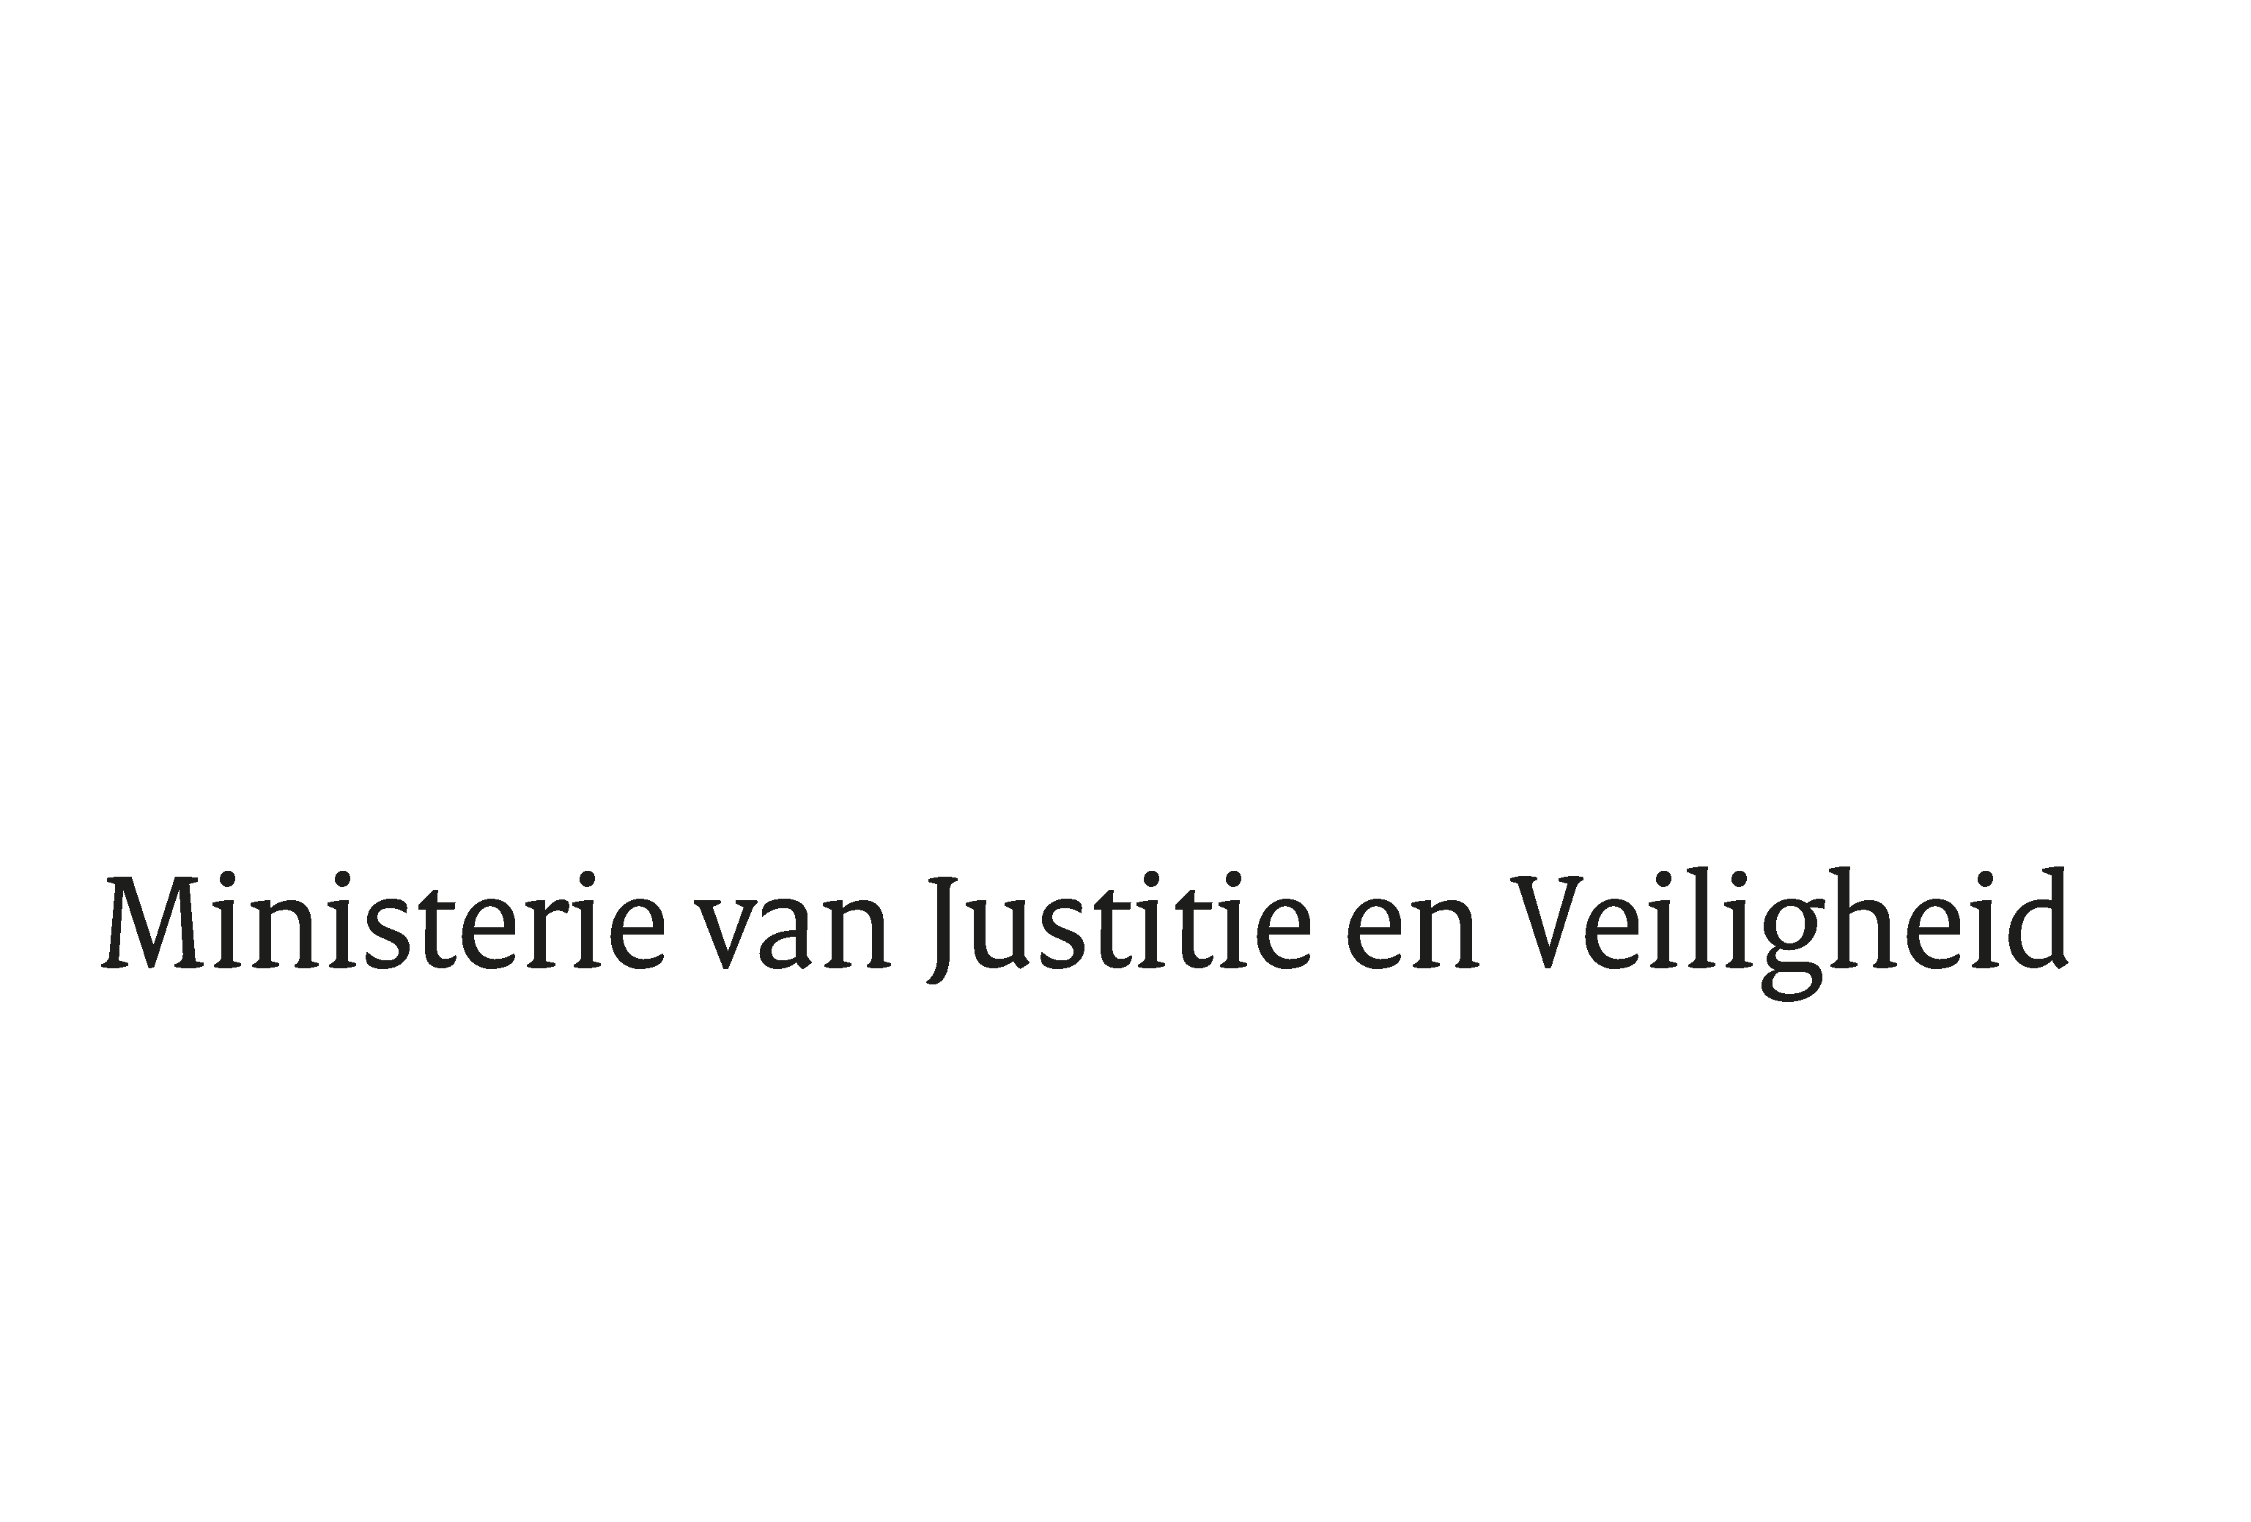

> Retouradres Postbus 20301 2500 EH Den Haag
Aan de Voorzitter van de Tweede Kamer
der Staten-Generaal
Postbus 20018
2500 EA DEN HAAG

Datum | 30 september 2022
Onderwerp | Regels ter uitvoering van Verordening (EU) 2021/784 van het Europees Parlement en de Raad van 29 april 2021 inzake het tegengaan van de verspreiding van terroristische online-inhoud (PbEU 2021, L 172) (Uitvoeringswet verordening terroristische online-inhoud) (36 138)
Directie Wetgeving en Juridische Zaken
Sector Juridische Zaken en Wetgevingsbeleid

Turfmarkt 147
2511 DP Den Haag
Postbus 20301
2500 EH Den Haag
www.rijksoverheid.nl/jenv

Ons kenmerk
4214473

Bijlagen
3

Bij beantwoording de datum en ons kenmerk vermelden. Wilt u slechts één zaak in uw brief behandelen.

Hierbij bied ik u de nota naar aanleiding van het verslag inzake het bovenvermelde voorstel.

De Minister van Justitie en Veiligheid,

D. Yeşilgöz-Zegerius

